1.设计新书推荐页面，效果如图所示。要求如下:

(1)页面标题“新书推荐”。

(2)table标记属性定义:边框为1px、边框颜色#FOF0F0、单元格间距0px。

(3)图像img标记样式:宽度150px、高度200px。

(4)书名统一采用4号标题,其他文字样式为默认;书图像文件分别为image61.jpg-image64.jpg。

(5)程序名称为”新书推荐.html”。

书简介内容如下。

**数学的世界 I** 作者: J.R. 纽曼 编， 王善平, 李璐 译 定价: 59.00元 推荐理由: 呈现在大家面前的是由J.R. 纽曼花费十五年心血， 所精选的迄今为止世界上最天才的数学文献集锦。 高 ...

**现代教育技术** 作者: 傅钢善 定价: 39.80元 推荐理由: 本教材结构新颖，逻辑清晰，图文并茂，内容丰富，易教易学，知行合一。

**《生态智慧——生态可持续性》** 作者: 伍业钢 定价: 29.00 推荐理由: 传统的经济学认为，经济的投入和产出可以简化为“资本+劳动”的投入等于经济增长，而忽略了对劳动者的人文关怀（以人为本）。

**中国工程院院士（11）**作者: 中国工程院、高等教育出版社、中国工程物理研究院 定价: 500.00 推荐理由: 中国工程院院士是国家在工程技术方面设立的最高学术称号，为终身荣誉。为了展现中国工程院院士的风采、宣传科学家积极投身。

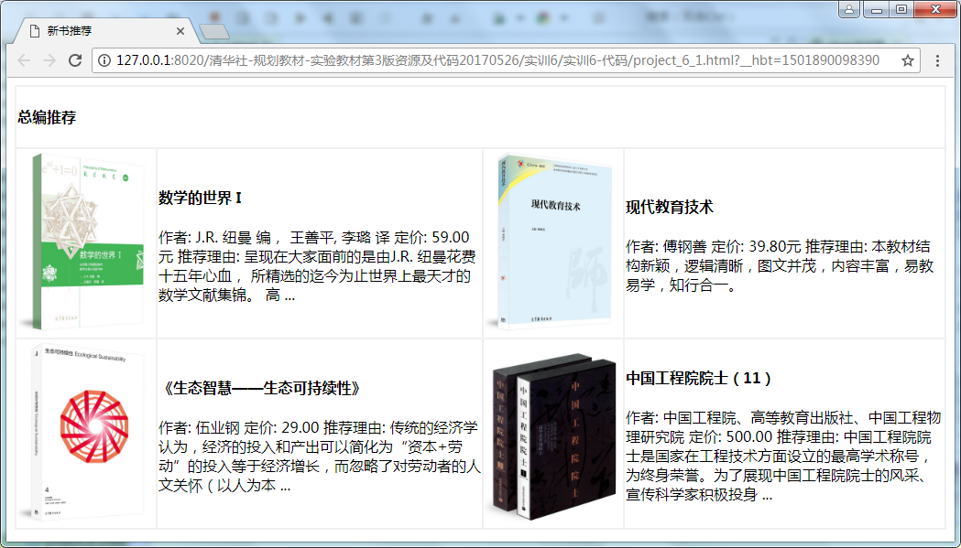

2.采用表格布局设计区域划分页面，效果如图所示。

(1) table 标记属性定义:边框为5px、宽度为350px、高度为350px、居中对齐。

(2)单元格td样式:水平、垂直均居中对齐,字大小为24px。

5个区域单元格id样式:颜色均为白色;背景分别为#333300、#553300、#773300、#993300、#AA3300。

(3)程序名称为“表格布局.html”。

